**Как защитить себя от укусов клещей**

В связи с тем, что в последнее годы, зима не балует нас крепкими морозами, количество кровососущих не уменьшается, соответственно риск быть укушенным возрастает. Прогулки в парке, в лесу, на дачном участке, на берегу реки, могут быть опасными. Одного выезда на природу бывает достаточно, чтобы оказаться укушенным и запомнить поездку надолго. Маленькие кровососы могут создать здоровью человека большую проблему, наградив его клещевым энцефалитом, болезнью Лайм – боррелиоза и др.

Следует помнить, период активности клещей **с апреля месяца по октябрь**. Специалисты рекомендуют в этот период быть предельно внимательными и стараться не допустить укуса клеща.

**Правила профилактики укусов клещей при выездах в загородную зону, дачные участки, при посещении лесных и парковых зон:**

1. используйте одежду из плотных тканей светлых оттенков, максимально закрывающую открытые участки тела;

2. при длительном нахождении в местах вероятного нападения клещей применяйте отпугивающие средства (реппеленты), которые наносятся на одежду или кожу (согласно инструкции);

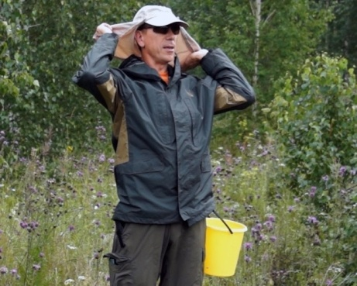3. проводите само – и взаимоосмотры обнаружения и снятия с одежды клещей не реже одного раза в час и в конце посещения лесных и парковых зон;

4. употребляйте в пищу только кипячёное козье молоко;

5. для уменьшения численности клещей на территориях частных домовладений, дачных участков удаляйте опавшую листву, валежник, проводите своевременную вырубку сорных кустарников и скашивание травы.

**Что делать, если укусил клещ?**

1. удалить клеща можно в учреждении здравоохранения или самостоятельно (пинцетом, нитяной петлёй). Важно клеща достать из кожи целиком вместе с хоботком, не раздавив его;

2. место присасывания обработать спиртосодержащим антисептиком;

3. после удаления клеща следует обратиться к участковому терапевту или инфекционисту, который назначит профилактическое лечение или установит медицинское наблюдение.

Излюбленным местом для присасывания клещей являются: область груди, подмышки, руки, ноги, спина, затылок, волосистая часть головы, за ушами.

Своевременное удаление клеща важно для предотвращения заболевания.

Вероятность заболеть, минимальна, если клещ провёл на теле менее 24 часов. **Максимальный эффект лечения достигается в первые 3 дня с даты присасывания переносчика.**